UNIDAD 1 - EJERCICIOS PRÁCTICOS

Fundamentos de JavaScript

Objetivo General
Desarrollar la capacidad de utilizar variables, tipos de datos, operadores, estructuras condicionales y ciclos para resolver problemas básicos mediante algoritmos implementados en JavaScript.

Práctica 1: Mi Primer Programa

Objetivo
Crear un programa sencillo que muestre información personal.

Instrucciones

1. Declarar las siguientes variables:
- Nombre
- Apellido
- Edad
- Ciudad

2. Mostrar toda la información utilizando console.log().

Ejemplo de salida

Nombre: Juan
Apellido: Pérez
Edad: 25
Ciudad: Santo Domingo
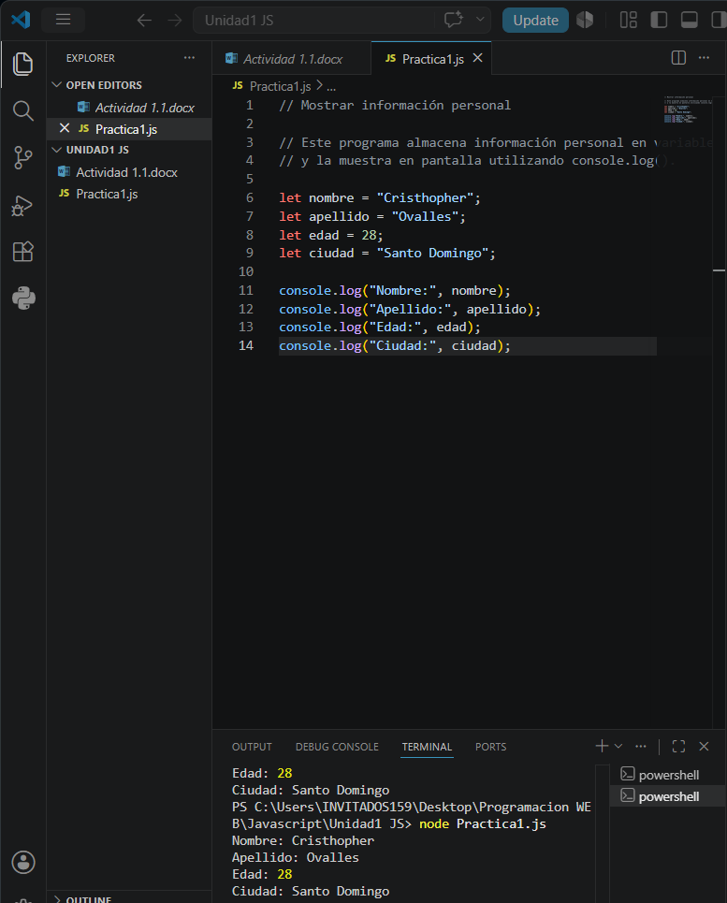

Práctica 2: Operaciones Matemáticas

Objetivo
Aplicar operadores matemáticos.

Instrucciones

1. Crear dos variables numéricas.
2. Realizar:
- Suma
- Resta
- Multiplicación
- División
- Módulo
3. Mostrar los resultados.

Ejemplo

Número 1: 10
Número 2: 5

Suma: 15
Resta: 5
Multiplicación: 50
División: 2

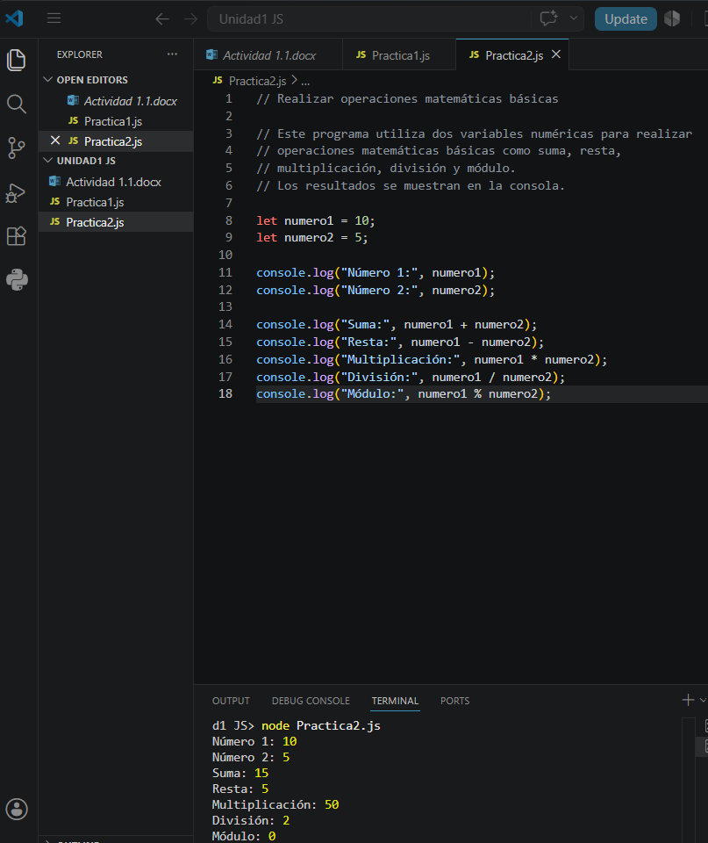

Práctica 3: Conversor de Temperatura

Objetivo
Utilizar fórmulas matemáticas.

Instrucciones

Crear un programa que convierta:

- Celsius a Fahrenheit

Fórmula:

F = (C × 9/5) + 32

### Ejemplo

Celsius: 30

Resultado:
86°F

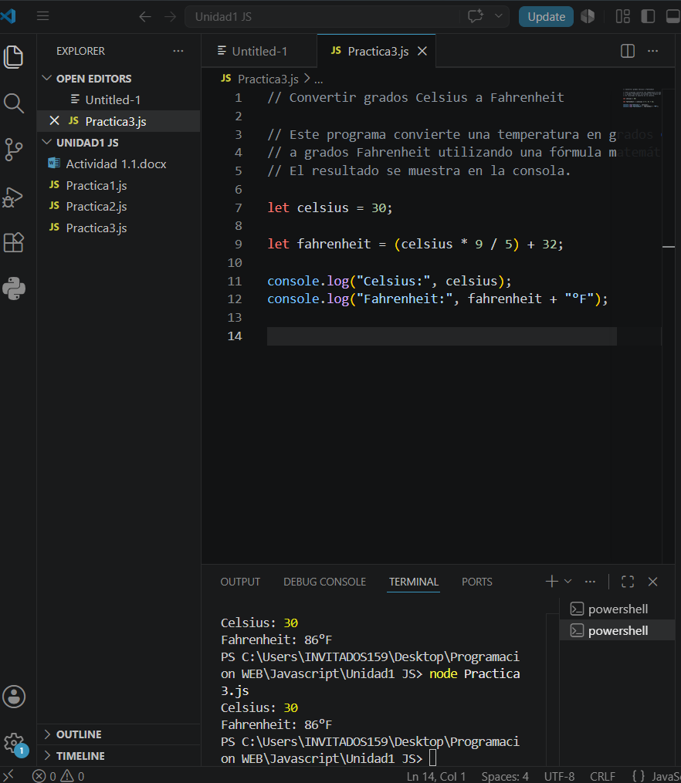

Práctica 4: Cálculo de Edad

Objetivo
Aplicar variables y operadores.

Instrucciones

1. Crear una variable con el año actual.
2. Crear una variable con el año de nacimiento.
3. Calcular la edad.

Ejemplo

Año actual: 2026
Nacimiento: 2000

Edad: 26 años

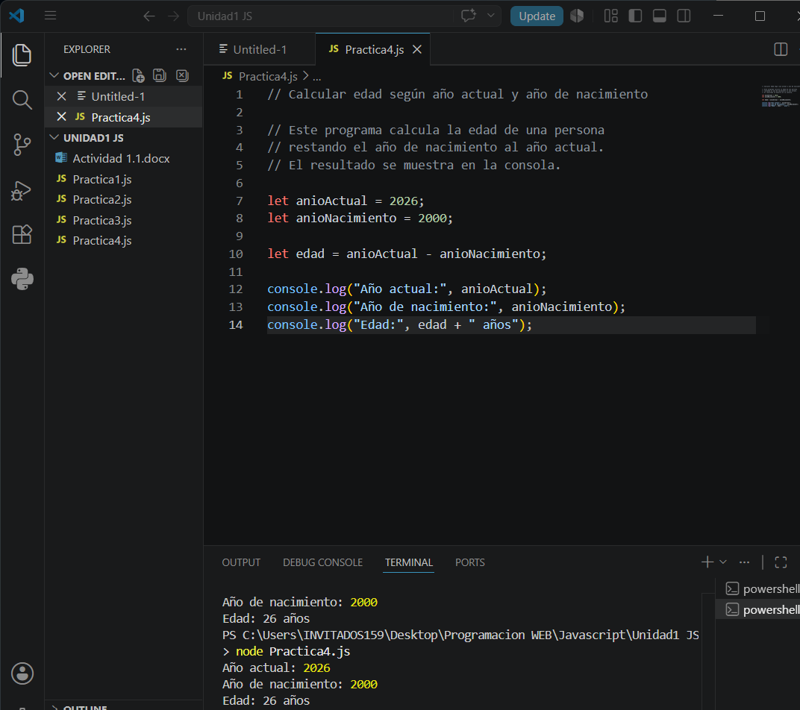

Práctica 5: Mayor o Menor de Edad

Objetivo
Utilizar estructuras condicionales.

Instrucciones

Determinar si una persona es:

- Mayor de edad
- Menor de edad

Reglas

18 años o más:
"Mayor de edad"

Menos de 18 años:
"Menor de edad"
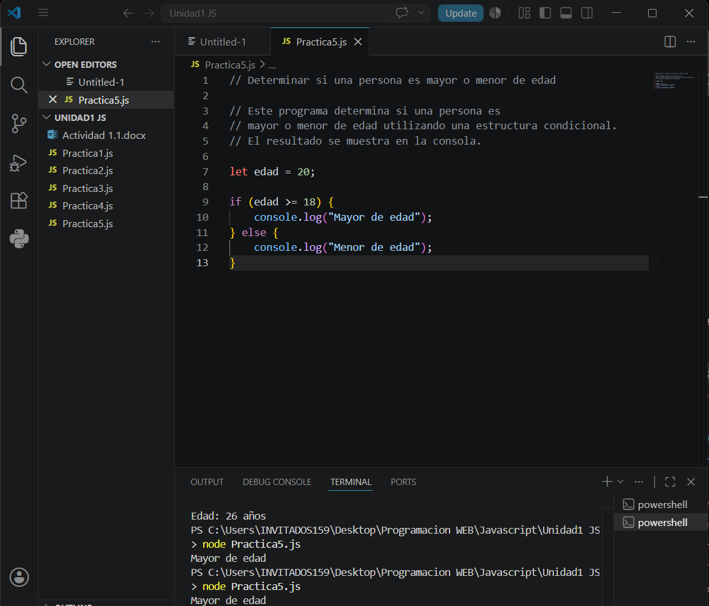

Práctica 6: Sistema de Calificaciones

Objetivo
Aplicar condicionales.

Instrucciones

Crear un programa que determine:

90 - 100 → A

80 - 89 → B

70 - 79 → C

60 - 69 → D

Menos de 60 → F

Ejemplo

Nota: 85

Resultado: B

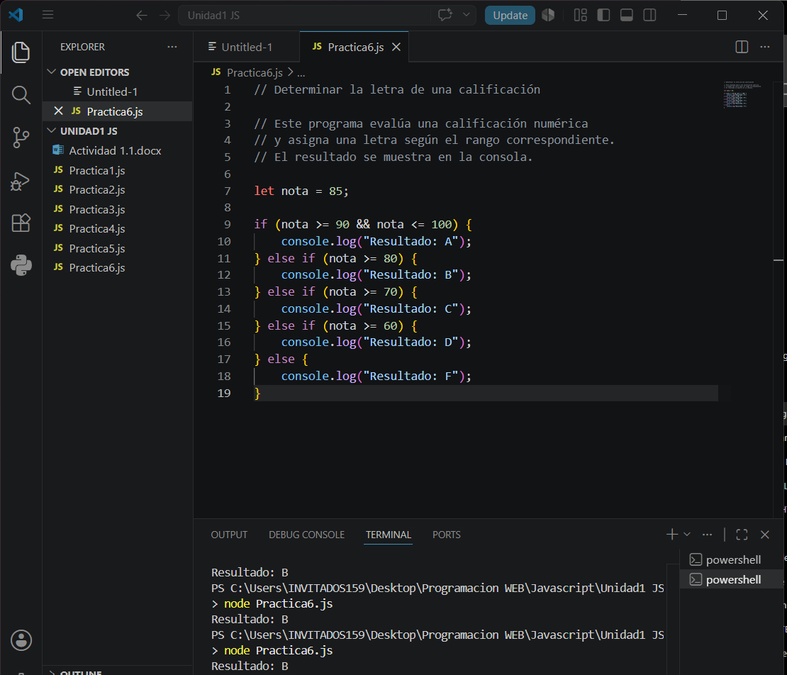
Práctica 7: Día de la Semana con Switch

Objetivo
Utilizar la estructura switch.

Instrucciones

Mostrar el nombre del día según un número.

1 → Lunes

2 → Martes

3 → Miércoles

4 → Jueves

5 → Viernes

6 → Sábado

7 → Domingo

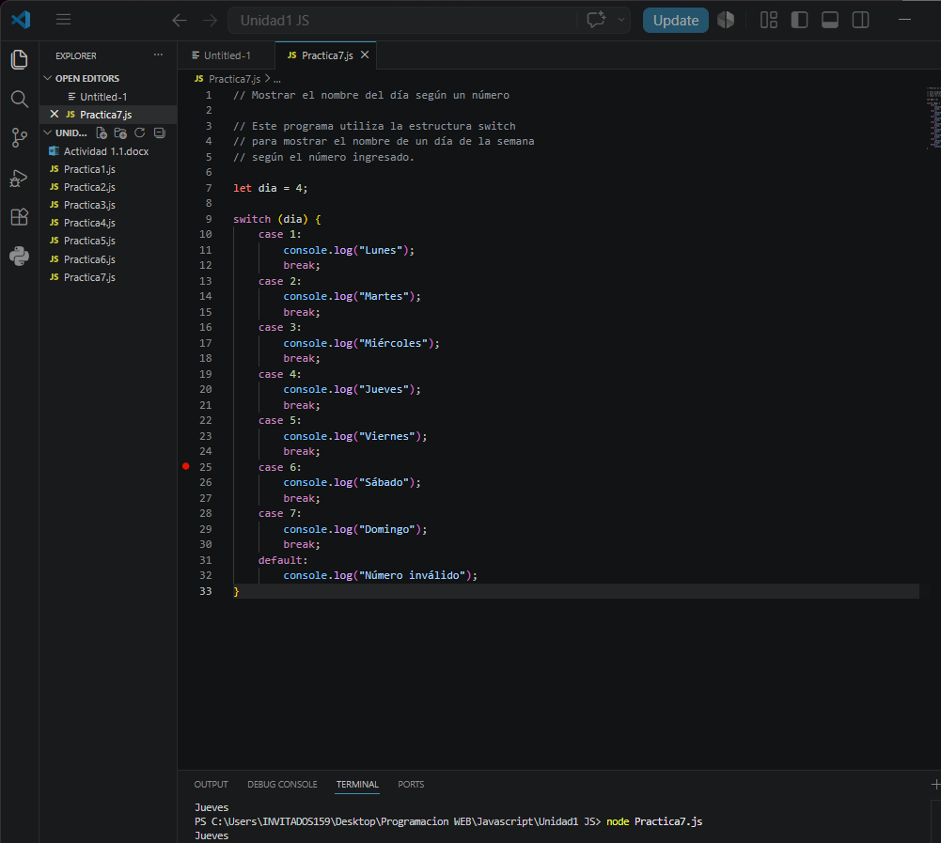

Práctica 8: Tabla de Multiplicar

Objetivo
Utilizar ciclos for.

Instrucciones

Generar la tabla del número 5.

Resultado esperado

5 x 1 = 5

5 x 2 = 10

5 x 10 = 50

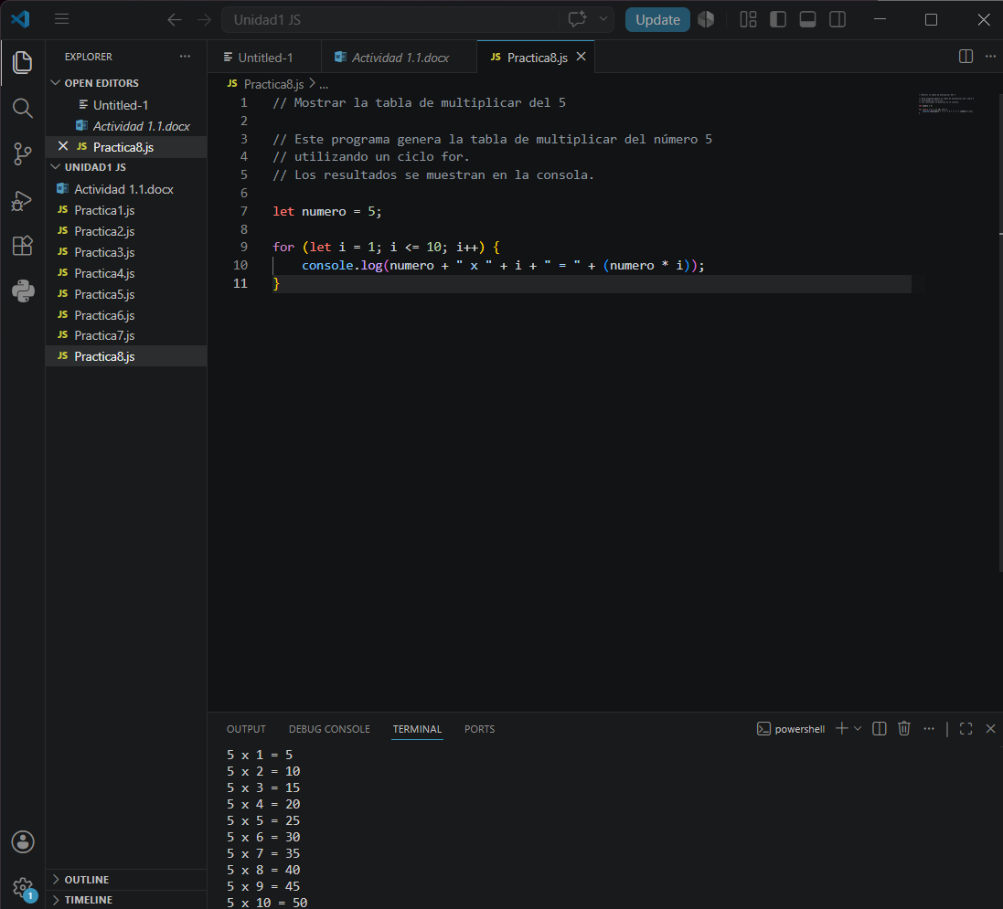

Práctica 9: Números Pares

Objetivo
Utilizar ciclos.

Instrucciones

Mostrar todos los números pares del 1 al 100.

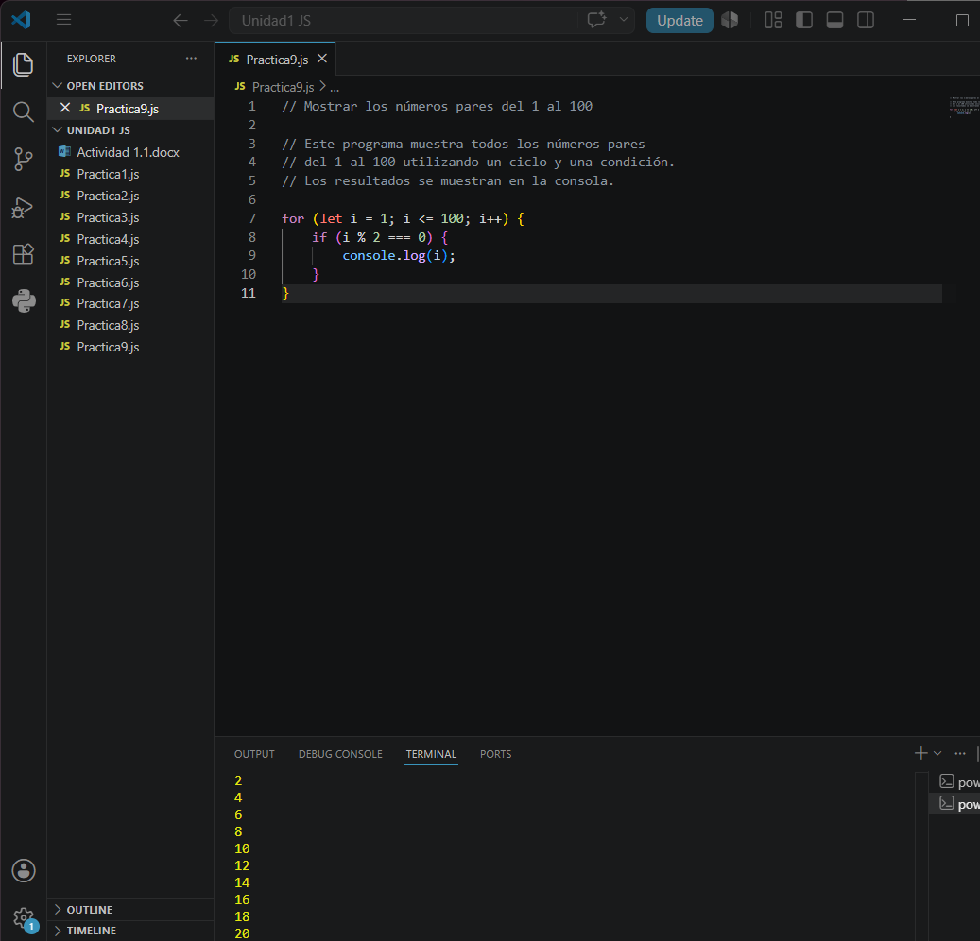

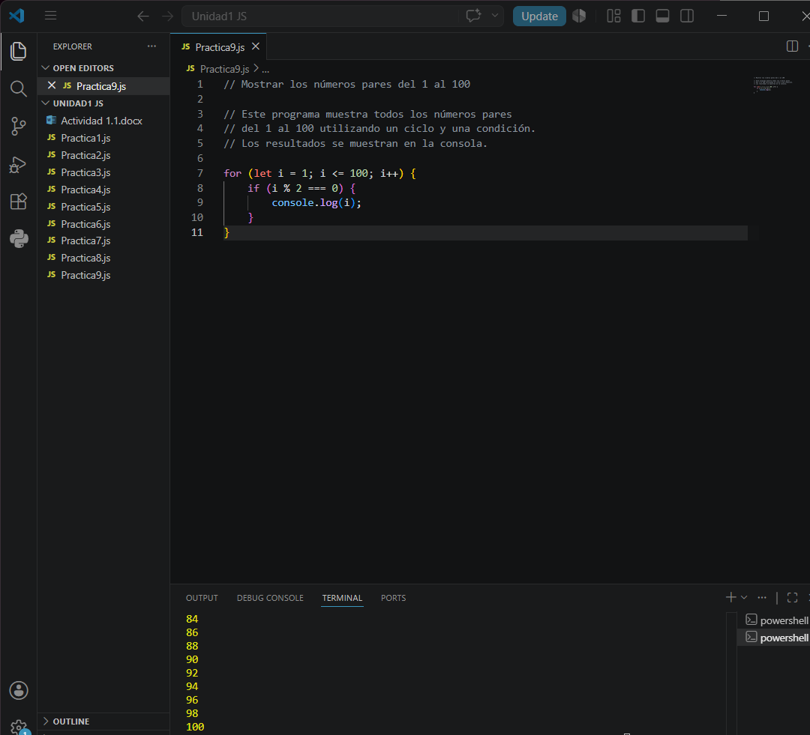

Práctica 12

Crear un programa que:

1. Declare un arreglo con 5 notas.
2. Calcule el promedio.
3. Determine si el estudiante:
- Aprueba
- Reprueba
4. Muestre:
- Todas las notas
- Promedio
- Resultado final

Ejemplo

Notas:
80
90
75
95
85

Promedio:
85

Estado:
APROBADO

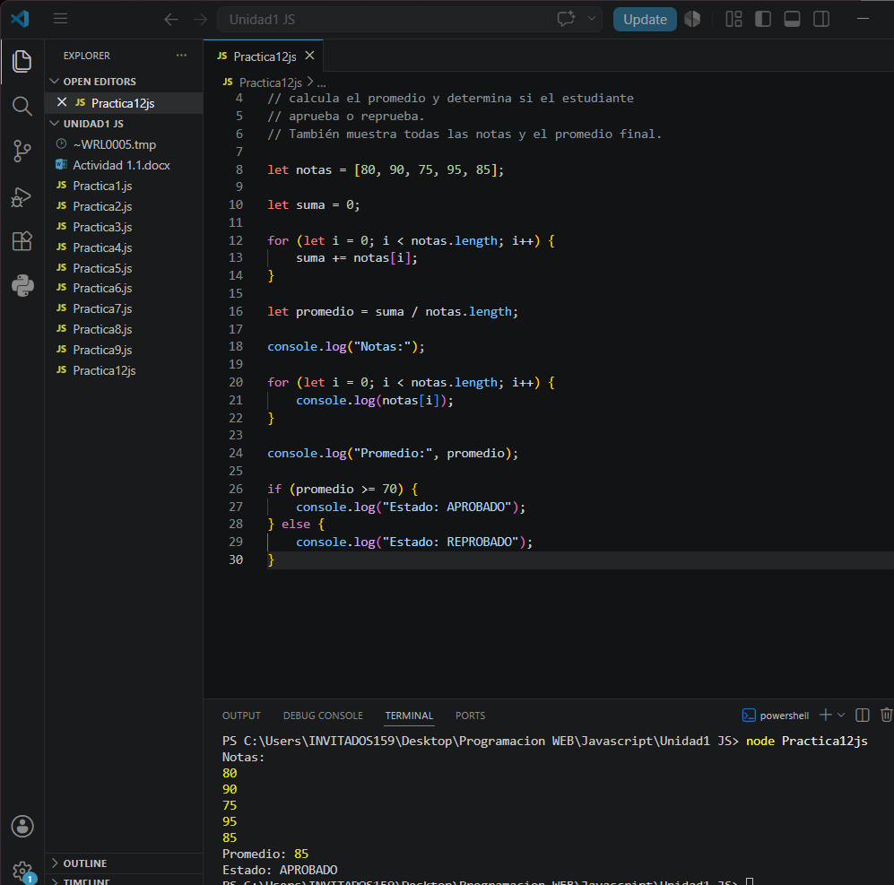

Entrega

Cada práctica debe incluir:

- Código fuente (.js)
- Captura de ejecución
- Breve explicación del funcionamiento como comentario
- La entrega debe hacerse con un comentario del repositorio en github

Valor total de prácticas de la unidad: 10 puntos.

